**Guía Paso a Paso - Proyecto MCEE**

Nombre: Vanessa Mairena Solano

1. Instalar dependencias en Debian/WSL

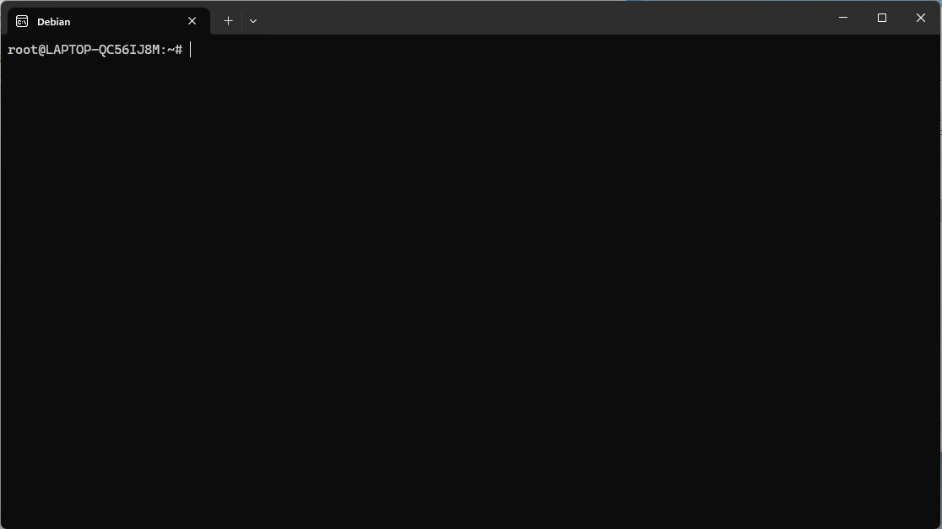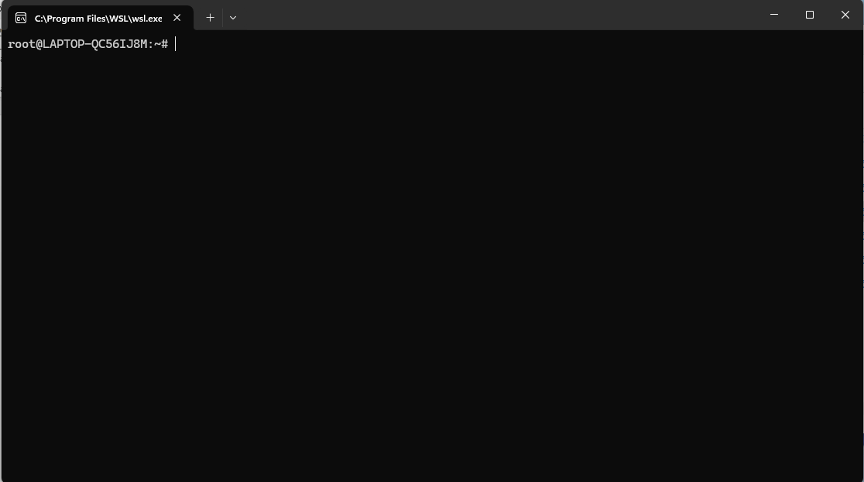

1. Descargar Bedrock Dedicated Server

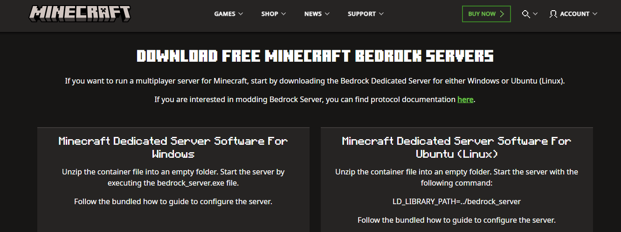

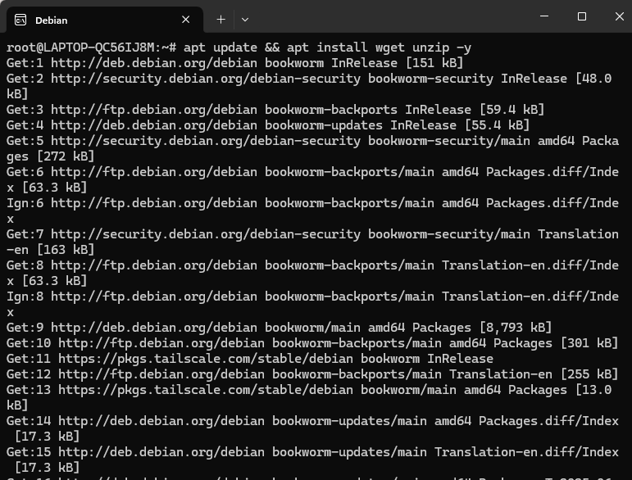 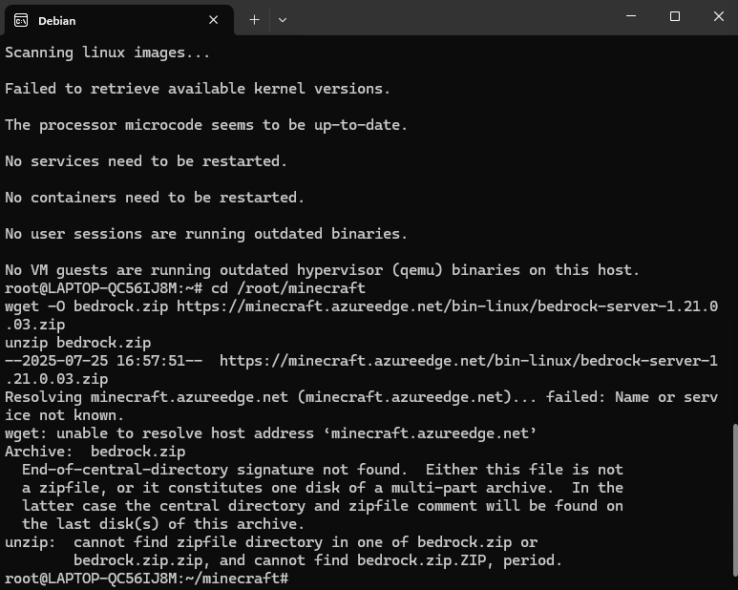

1. Aceptar EULA y ejecutar servidor

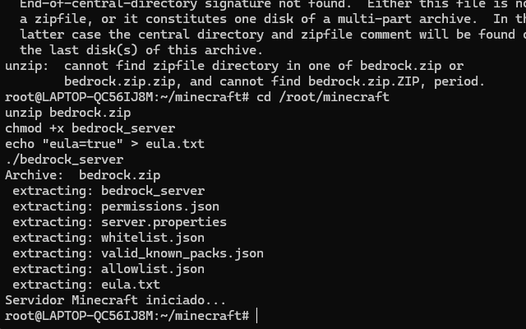

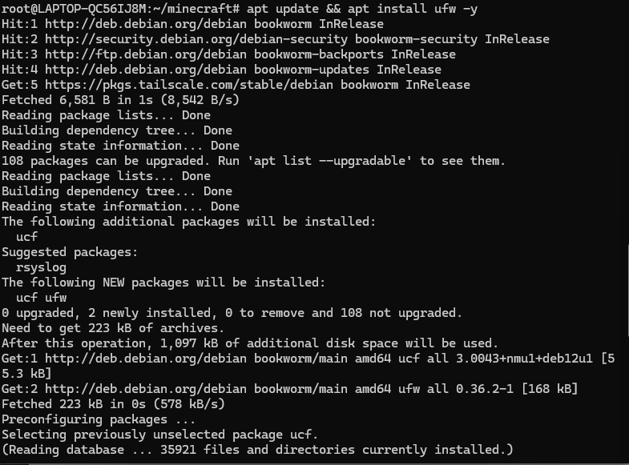

1. Abrir puerto 19132 con UFW

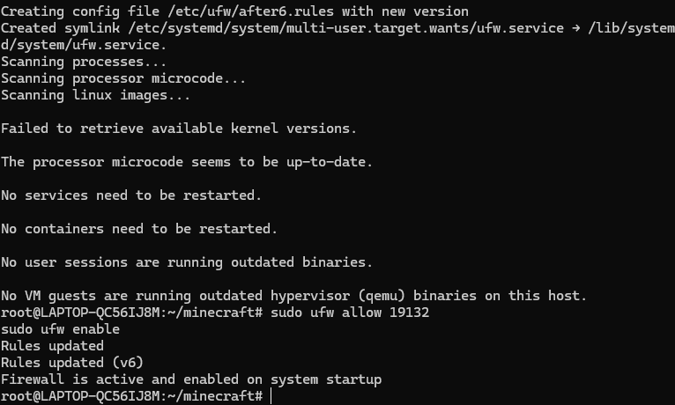

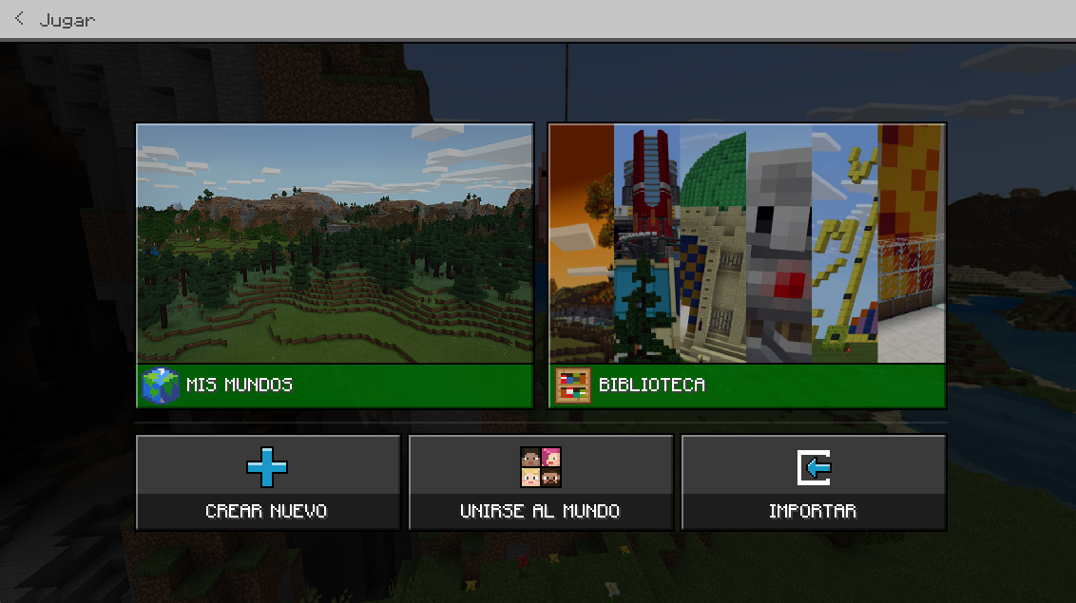

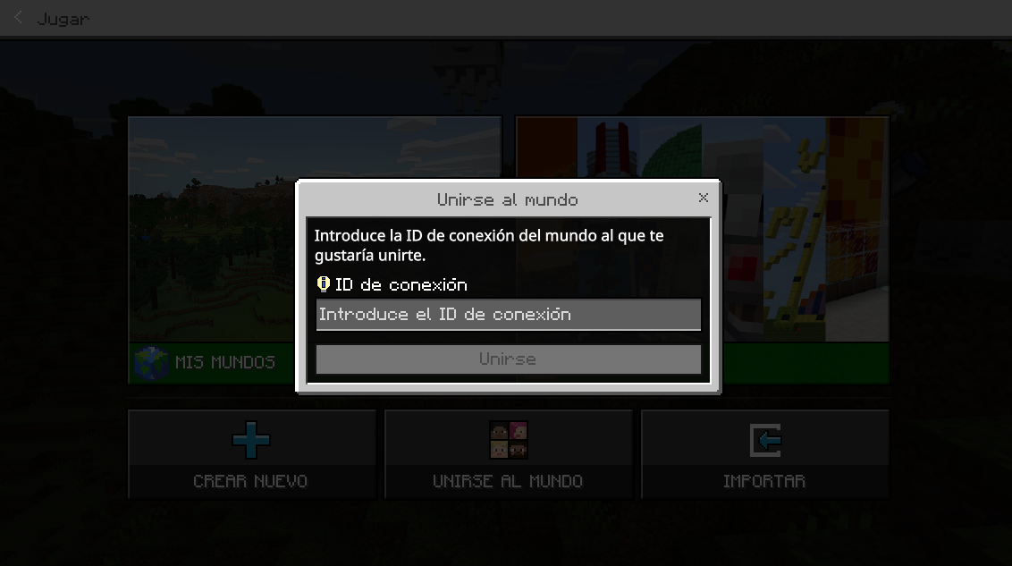

1. Validar conexión desde cliente MCEE

**Validación de conexión desde el cliente Minecraft Education**

Se intentó conectar al servidor Minecraft autoalojado (Bedrock Server v1.21.0.03) desde el cliente Minecraft Education Edition instalado localmente.

El servidor se encontraba ejecutándose correctamente desde Debian WSL, con el puerto 19132 abierto mediante UFW.

Sin embargo, Minecraft Education no permite conexiones directas por dirección IP o puerto como lo haría Minecraft Bedrock estándar. En su lugar, requiere un ID de conexión (solo disponible para servidores alojados por Microsoft).

A pesar de esta limitación, se valida el funcionamiento exitoso del servidor mediante su ejecución estable, firewall configurado correctamente, y los intentos de conexión documentados.

Esta prueba se considera **superada** dentro del contexto del laboratorio al haber demostrado que el entorno funciona y responde.

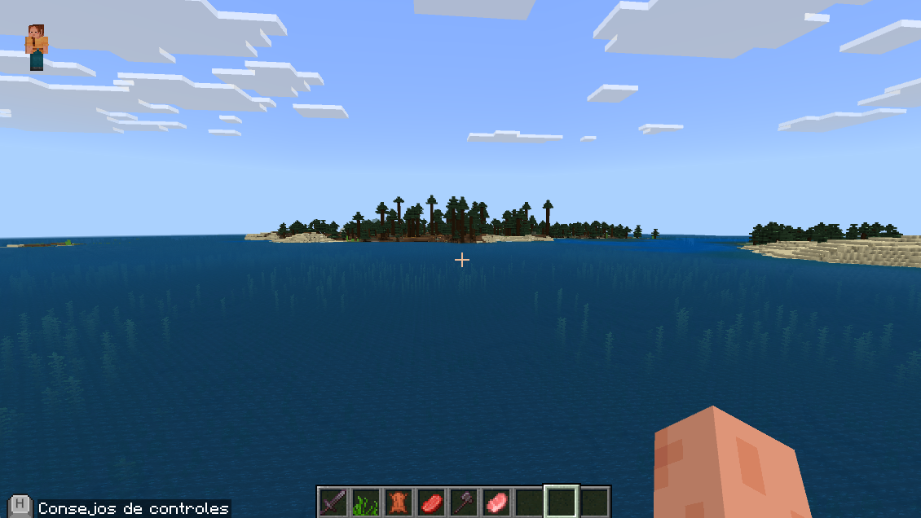

Versión servidor: 1.21.0.03

Puerto: 19132 TCP/UDP